*In this handout, various dative structures will be practised. You will learn what different question words can be combined with them and how to answer them. Verbs are highlighted* ***in bold****, people in dative in red.*

### 1 | Complete the sentences.

1. **____Kolik_____** **je** vám let? — Je mi 23 let.
2. **___Jak______** **je** vám? — Je mi nevolno, cítím se unavený a chce se mi spát.
3. **___Co______** **je** vám? — Mám chřipku.
4. **___Co______** vám **chutná**? — Chutná mi guláš.
5. **____Jaká_____** hudba se vám **líbí**? — Klasická.
6. **____Kdo/Co_____** vám **vadí**? — Vadí mi policisti na nádraží.
7. **____Kde_____** se vám nejvíce **líbilo**? — V té italské restauraci.

### 2 | Form the question about underlined expressions

1. **____Komu chutná guláš___________________**? — Petrovi **chutná** guláš.
2. **________Co nechutná Marii_______________**? — Marii **nechutná** pivo.
3. **_______Jak je vám________________**? — **Je** mi moc špatně.
4. **____ke komu_jde Aleš__________________**? — Aleš **jde** k Martinovi na kávu.
5. **______komu se udělalo špatně od žaludku__**? — Petrovi se **udělalo** špatně od žaludku.
6. **______Kvůli čemu má Lukáš problémy_____________**? — Lukáš má problémy kvůli alkoholu.
7. **_______Kolik je vám let________________**? — **Je** mi 65 let.

### 3 | Ask questions for given answers. Dative structure could be used, but different solution might be possible as well.

1. **___Kolik vám bude let ____________________**? — **Bude** mi čtyřicet.
2. **___________Jak je vám / co je vám ____________**? — **Není** mi dobře.
3. **____Co vás trápí / Co je vám___________________**? — Myslím, že mám rýmu.
4. **____Kde se vám to stalo___________________**? — V Praze.
5. **____________Co vám chutná___________**? — Chleba s máslem.
6. **______________Co se vám líbí_________**? — Fotbal.
7. **________Kdo vám vadí_______________**? — Můj kamarád.
8. **________Co je vám_______________**? — Špatně od žaludku.
9. **_______Jak je vám________________**? — **Je** mi zima.
10. **___________kolik vám bylo let____________**? — **Bylo** mi 64.
11. **_________Kde je vám dobře______________**? — Všude dobře, doma nejlépe.
12. **_________Motá se vám hlava/jak je vám______________**? — **Motá** se mi hlava.

### 4 | Likes and dislikes. Study the forms. Work in groups. Answer the questions.

|  |  |  |  |
| --- | --- | --- | --- |
| **nelíbí** se mi + nom  **nechutná** mi + nom food an drinks  ☹ | **líbí** se mi + nom  **chutná** mi + nom  food and drinks  😊 | Mám **rád/a** + acc.  Rád/a + conjugated verb  ❤️ | Miluju + acc  ❤️❤️❤️ |
| *Use this structure if you want to express that you dis/like something with your senses.*   * Chutná mi pivo. I like (the taste of) beer. * Líbí se mi Petr. I like Petr (the way he looks). * Nelíbí se mi heavy metal. I do not like heavy metal music (the way it sounds). * Líbí se mi ten svetr (the way it looks or feels on touch). | | *Use this structure if*   1. *you dis/like* ***something or someone*** *(nouns) and not just senses but also emotions are involved.* 2. *you dis/like* ***to do something*** *(verbs)*  * Mám rád pivo (not just the way it tastes, but I like from my heart, e. g. as a part of cultural heritage) * Mám rád Petra. (I like him not for how he looks but for how great person he is). * Mám rád ten svetr. (I like it from my heart, because e. g. my grandma gave it to me) * Rád sportuju. (present: general like) * Rád jsem jezdil na kole. (past: I used to ride a bike – but now I can’t, because I have knee problems)   *Mám tě rád!* | *Use this structure to express true love (to someone or something). Only nouns can be used.*   * Miluju manželku. * Miluju děti. * Miluju zmrzlinu. * Už tě nemiluju, ale mám tě rád jako kamaráda. * *Miluju tě!* | |
| **questions** | | | | |
| **Kdo** se ti nelíbí?  **Co** se ti nelíbí?  **Co** ti nechutná?  **Jaká** zmrzlina ti chutná?  **Jaké** pivo ti nechutná? | **Kdo** se ti líbí?  **Co** se ti líbí?  **Co** ti chutná?  **Kde** se ti líbí?  **Jaký** čaj ti chutná? | **Koho** máš rád/a?  **Co** máš rád/a?  **Koho** nemáš rád/a?  **Co** nemáš rád/a? | **Koho** miluješ?  **Co** miluješ? |
| **your answers** | | | | |
|  |  |  |  | |

### 5 | Dative in medicine: match questions with answers. Multiple answers possible.

1. Jak je vám? F) d) c) k) j) g)
2. Co je vám? D)c) j) k) g)
3. Kolik vám bylo, když to začalo? H)
4. Kdo vám zavolal sanitku? B) a) e)
5. Kdo vám poskytnul první pomoc? I) a) e) b)
6. Nějaký muž na ulici.
7. Manželka, našla mě v koupelně.
8. Myslím, že mám chřipku.
9. Není mi dobře.
10. Já sám.
11. Cítím se slabý.
12. Asi omdlím.
13. Bylo mi 38.
14. Lékaři ze sanitky.
15. Asi mám otřes mozku.
16. Nemůžu se postavit na nohy.

*You can try to form your own answers.*

## 6 | What medical questions would you ask these people?

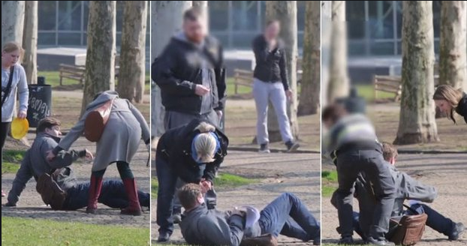

1. ***Co se stalo? __Člověk spadl na zem. Měl závratě.***
2. ***Jaký úraz má ten člověk? __Muž má otřes mozku. ¨Muž má odřenou ruku, zlomenou nohu,…..***
3. ***Co bude dělat lékař nebo manžel/ka nebo rodiče? (první pomoc, ošetření)? Oni budou ošetřovat rány. Zavolá sanitku. Pomůže muži vstát.***

**___________**



1. ***Co se stalo? _Žena spadla ze schodů._______ ________________________________***
2. ***Jaký úraz má ten člověk? ____Žena má vymknutý kotník, vykloubené rameno, zlomené žebro,***
3. ***Co bude dělat lékař nebo manžel/ka nebo rodiče? (první pomoc, ošetření)? _________Zavolá sanitku. Bude chladit nohu. Bude dezinfikovat ránu.***

**___________**

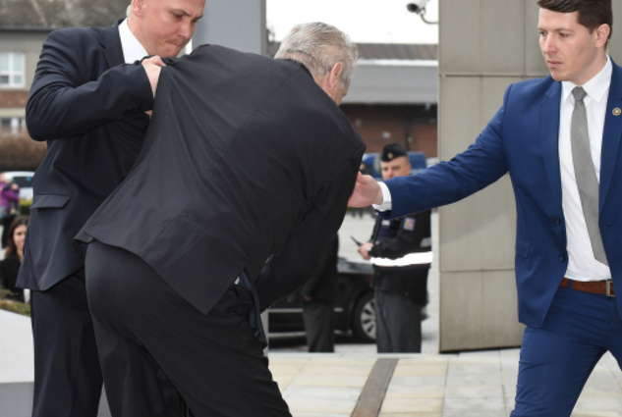

1. ***Co se stalo? ____________Prezident spadl.***
2. ***Jaký úraz má ten člověk? _______ má vymknutý kotník, vykloubené rameno, zlomené žebro,***
3. ***Co bude dělat lékař nebo manžel/ka nebo rodiče? (první pomoc, ošetření)? ___________________________________________________________________________***